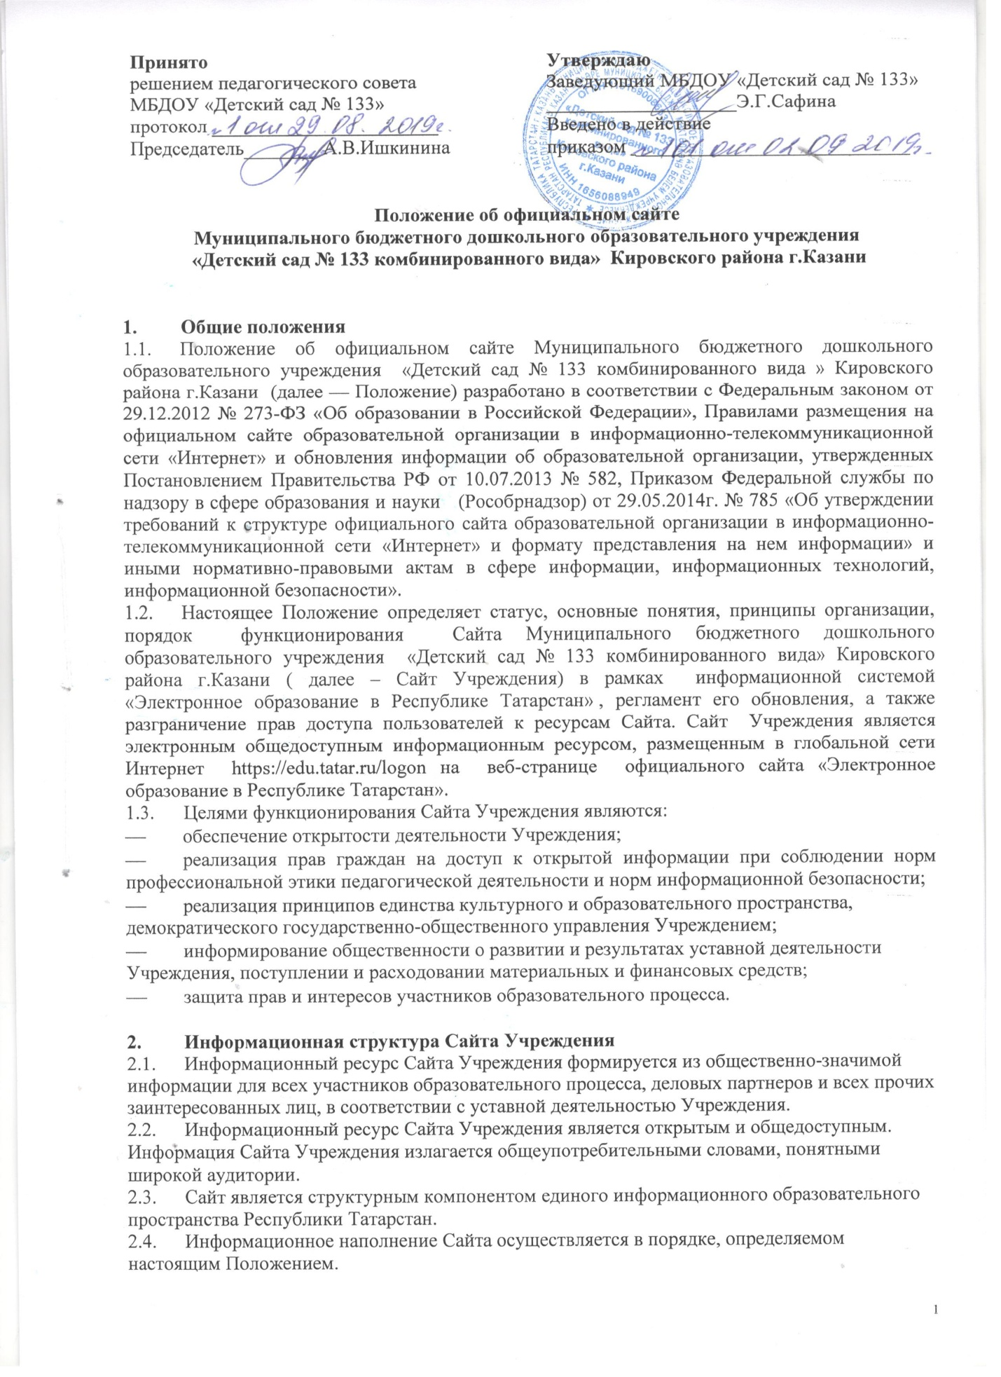

2.5. Информация, размещаемая на Сайте Учреждения, не должна:
- нарушать авторское право;
- содержать ненормативную лексику;
- унижать честь, достоинство и деловую репутацию физических и юридических лиц;
- содержать государственную, коммерческую или иную, специально охраняемую тайну;
- содержать информационные материалы, которые содержат призывы к насилию и насильственному изменению основ конституционного строя, разжигающие социальную, расовую, межнациональную и религиозную рознь, пропаганду наркомании, экстремистских религиозных и политических идей;
- содержать материалы, запрещенные к опубликованию законодательством Российской Федерации;
- противоречить профессиональной этике в педагогической деятельности.
2.6. Примерная информационная структура Сайта Учреждения определяется в соответствии с задачами реализации государственной политики в сфере образования Республики Татарстан .
2.7. Примерная информационная структура Сайта Учреждения формируется из двух видов информационных материалов: обязательных к размещению на Сайте Учреждения (инвариантный блок) и рекомендуемых к размещению (вариативный блок).
2.8. Информационные материалы инвариантного блока являются обязательными к размещению на официальном Сайте Учреждения в соответствии со статьей 29 Федерального закона Российской Федерации от 29.12.2012 года № 273-ФЗ (редакция от 23.07.2013г.) «Об образовании в Российской Федерации» (статья 29. Информационная открытость образовательной организации; статья 30. Локальные, нормативные акты, содержащие нормы, регулирующие образовательные отношения), на основании Постановления Правительства РФ от 10.07.2013 г. № 582 «Об утверждении Правил размещения на Сайте образовательной организации в информационно-коммуникационной сети «Интернет» обновления информации об образовательной организации» и должны содержать:
следующие компоненты:
2.9. Специальный раздел «Сведения об образовательной организации»
Информация в специальном разделе должна быть представлена в виде набора страниц и (или) иерархического списка и (или) ссылок на другие разделы сайта. Информация должна иметь общий механизм навигации по всем страницам специального раздела. Механизм навигации должен быть представлен на каждой странице специального раздела.
Доступ к специальному разделу должен осуществляться с главной (основной) страницы сайта, а также из основного навигационного меню сайта. Специальный раздел должен содержать следующие подразделы:
2.9.1. Подраздел "Основные сведения".
Главная страница подраздела должна содержать информацию о дате создания образовательной организации, об учредителе, учредителях образовательной организации, о месте нахождения образовательной организации и ее филиалов (при наличии), режиме, графике работы, контактных телефонах и об адресах электронной почты.
2.9.2. . Подраздел "Структура и органы управления образовательной организацией".
Главная страница подраздела должна содержать информацию
о структуре и об органах управления образовательной организации, сведениях о положениях.
2.9.3. Подраздел "Документы".
На главной странице подраздела должны быть размещены:
а) в виде копий: устав образовательной организации; лицензия на осуществление образовательной деятельности (с приложениями); свидетельство о государственной аккредитации (с приложениями); план финансово-хозяйственной деятельности образовательной организации, утвержденный в установленном законодательством Российской Федерации порядке, или бюджетные сметы образовательной организации; локальные нормативные акты.
б) отчет о результатах самообследования;
в) документ о порядке оказания платных образовательных услуг, в том числе образец договора об оказании платных образовательных услуг, документ об утверждении стоимости обучения по каждой образовательной программе;
г) документ об установлении размера платы, взимаемой с родителей (законных представителей) за присмотр и уход за детьми, осваивающими образовательные программы дошкольного образования в организациях, осуществляющих образовательную деятельность, за содержание детей в образовательной организации, реализующей образовательные программы начального общего, основного общего или среднего общего образования, если в такой образовательной организации созданы условия для проживания обучающихся в интернате, либо за осуществление присмотра и ухода за детьми в группах продленного дня в образовательной организации, реализующей образовательные программы начального общего, основного общего или среднего общего образования;
д) предписания органов, осуществляющих государственный контроль (надзор) в сфере образования, отчеты об исполнении таких предписаний.
2.9.4. Подраздел "Образование".
Подраздел должен содержать информацию
- о реализуемых уровнях образования,
- о формах обучения,
- нормативных сроках обучения,
- об описании образовательной программы с приложением ее копии,
- об учебном плане с приложением его копии,
- об аннотации к рабочим программам дисциплин с приложением их копий (при наличии),
- о календарном учебном графике с приложением его копии,
- о методических и об иных документах, разработанных в Учреждении для обеспечения образовательного процесса,
- о реализуемых образовательных программах, в том числе о реализуемых адаптированных образовательных программах, с указанием учебных предметов, курсов, дисциплин (модулей), практики, предусмотренных соответствующей образовательной программой,
- об использовании при реализации указанных образовательных программ электронного обучения и дистанционных образовательных технологий,
- о численности воспитанников по реализуемым образовательным программам за счет бюджетных ассигнований федерального бюджета, бюджетов субъектов Российской Федерации, местных бюджетов и по договорам об образовании за счет средств физических и (или) юридических лиц, о языках, на которых осуществляется образование (обучение).
Учреждение, реализующее общеобразовательные программы, дополнительно указывает наименование образовательной программы.
2.9.5. Подраздел "Образовательные стандарты"
Подраздел должен содержать информацию о федеральных государственных образовательных стандартах и об образовательных стандартах. Информация должна быть представлена с приложением их копий (при наличии). Допускается вместо копий федеральных государственных образовательных стандартов и образовательных стандартов размещать в подразделе гиперссылки на соответствующие документы на сайте Министерства образования и науки Российской Федерации.
2.9.6. Подраздел "Руководство. Педагогический состав".
Главная страница подраздела должна содержать следующую информацию:
а) о руководителе Учреждения, его заместителях, в том числе фамилию, имя, отчество руководителя, его заместителей, должность руководителя, его заместителей, контактные телефоны, адреса электронной почты.
б) о персональном составе педагогических работников с указанием:
- уровня образования,
- квалификации и опыта работы, в том числе фамилию, имя, отчество (при наличии) работника, занимаемую должность (должности),
- преподаваемые дисциплины, ученую степень (при наличии),
- ученое звание (при наличии), наименование направления подготовки и (или) специальности,
- общий стаж работы,
- стаж работы по специальности.
2.9.7 . Подраздел "Материально-техническое обеспечение и оснащенность образовательного процесса"
Главная страница подраздела должна содержать информацию
- о материально-техническом обеспечении образовательной деятельности, в том числе сведения о наличии оборудованных учебных кабинетов, объектов, для проведения занятий, библиотек, объектов спорта, средств обучения и воспитания, в том числе приспособленных для использования инвалидами и лицами с ограниченными возможностями здоровья;
- об обеспечении доступа в здание Учреждения инвалидов и лиц с ограниченными возможностями здоровья,
- об условиях питания воспитанников, в том числе инвалидов и лиц с ограниченными возможностями здоровья;
- об условиях охраны здоровья воспитанников, в том числе инвалидов и лиц с ограниченными возможностями здоровья;
- о доступе к информационным системам и информационно-телекоммуникационным сетям, в том числе приспособленным для использования инвалидами и лицами с ограниченными возможностями здоровья,
- об электронных образовательных ресурсах, к которым обеспечивается доступ воспитанников, в том числе приспособленных для использования инвалидами и лицами с ограниченными возможностями здоровья;
- о наличии специальных технических средств обучения коллективного и индивидуального пользования для инвалидов и лиц с ограниченными возможностями здоровья.
2.9.8. Подраздел "Стипендии и иные виды материальной поддержки".
Главная страница подраздела должна содержать информацию о наличии и условиях мер социальной поддержки, в том числе инвалидов и лиц с ограниченными возможностями здоровья.
2.9.9. Подраздел "Платные образовательные услуги".
Подраздел должен содержать информацию о порядке оказания платных образовательных услуг.
2.9.10. Подраздел "Финансово-хозяйственная деятельность".
Главная страница подраздела должна содержать информацию
- об объеме образовательной деятельности,
- финансовое обеспечение, которой осуществляется за счет бюджетных ассигнований федерального бюджета, бюджетов субъектов Российской Федерации, местных бюджетов, по договорам об образовании за счет средств физических и (или) юридических лиц,
- о поступлении финансовых и материальных средств и об их расходовании по итогам финансового года.
2.9.11. Подраздел "Вакантные места для приема (перевода)".
Главная страница подраздела должна содержать информацию
- о количестве вакантных мест для приема (перевода) по каждой образовательной программе, (на места, финансируемые за счет бюджетных ассигнований федерального бюджета, бюджетов субъектов Российской Федерации, местных бюджетов, по договорам об образовании за счет средств физических и (или) юридических лиц).
2.10. Специальный раздел «Информационная безопасность»
2.10.1. Подраздел «Локальные акты»
Главная страница подраздела должна содержать информацию
- работу с персональными данными
- планы мероприятий по обеспечению информационной безопасности обучающихся;
- приказы о назначении ответственных за информационную безопасность;
- локальные акты по информационной безопасности, в том числе об условиях допуска детей на зрелищные мероприятия.
2.10.2. Подраздел «Нормативное регулирование»
Главная страница подраздела должна содержать ссылки на федеральные и региональные законы, нормативные документы, регламентирующие информационную безопасность несовершеннолетних;
2.10.3. Подраздел «Педагогам»
Главная страница подраздела должна содержать методические рекомендации с информацией о мероприятиях, проектах и программах, которые направлены на повышение информационной грамотности педагогов,
2.10.4. Подраздел «Ученикам»
Главная страница подраздела должна содержать памятки, информацию о мероприятиях, проектах и программах, которые направлены на повышение информационной грамотности воспитанников.
2.10.5. Подраздел «Родителям»
Главная страница подраздела должна содержать памятки для родителей по взаимодействию ребенка с гаджетами, интернет-ресурсами; информацию о мероприятиях по информационной безопасности
2.10.6. Подраздел «Детские безопасные сайты»
Главная страница подраздела должна содержать рекомендуемые к использованию в образовательной деятельности безопасных сайтов, ссылки на безопасные ресурсы
2.11. Минимальная типовая информационная структура Сайта Учреждения может быть дополнена иными разделами, подразделами, информацией, раскрывающими различные стороны деятельности образовательного учреждения. Органы управления образованием могут вносить рекомендации по содержанию Сайта Учреждения.

3. Порядок размещения и обновления информации на Сайте Учреждения
3.1. Учреждение обеспечивает координацию работ по информационному наполнению и обновлению Сайта.
3.2. Содержание Сайта Учреждения формируется на основе информации, предоставляемой участниками образовательного процесса.
3.4. Подготовка и размещение информационных материалов инвариантного блока Сайта Учреждения регламентируется должностными обязанностями сотрудников Учреждения.
3.5. Список лиц, обеспечивающих создание и эксплуатацию официального Сайта Учреждения, перечень и объем обязательной предоставляемой информации и возникающих в связи с этим зон ответственности утверждается приказом заведующей Учреждением.
3.6. Сайт Учреждения размещается по адресу: https://edu.tatar.ru/kirov/page3152989.htm Адрес Сайта Учреждения и адрес электронной почты Учреждения отражаются на официальном бланке Учреждения.
3.7. Обновление информации на Сайте Учреждения осуществляется не реже 2 раз в неделю.
3.8. При изменении устава Учреждения, локальных нормативных актов и распорядительных документов, образовательных программ обновление соответствующих разделов Сайта Учреждения производится не позднее 10 дней.
3.9. Информация на Сайте Учреждения размещается на русском языке, а также может быть размещена на татарском языке.

4. Требования к формату представления информации на сайте
4.1. Файлы документов представляются на сайте в форматах Portable Document Files (.pdf), Microsoft Word/Microsoft Excel (.doc, .docs, .xls, .xlsx), Open Document Files (.odt, .ods).
4.2. Все файлы, ссылки на которые размещены на страницах соответствующего раздела, должны удовлетворять следующим условиям: максимальный размер размещаемого файла не должен превышать 15 мб. Если размер файла превышает максимальное значение, то он должен быть разделен на несколько частей (файлов), размер которых не должен превышать максимальное значение размера файла; сканирование документа должно быть выполнено с разрешением не менее 75 dpi; отсканированный текст в электронной копии документа должен быть читаемым.

5. Ответственность за обеспечение функционирования Сайта Учреждения
5.1. Ответственность за обеспечение функционирования Сайта Учреждения возлагается на сотрудника Учреждения приказом заведующей.
5.2. Лицам, ответственным за функционирования Сайта Учреждения вменяются следующие обязанности:
- сбор, обработка и размещение на Сайте Учреждения информации согласно п.2.8.
5.3. Дисциплинарная и иная предусмотренная действующим законодательством РФ ответственность за качество, своевременность и достоверность информационных материалов возлагается на ответственных лиц, согласно пункту 3.5 настоящего Положения.
5.4. Порядок привлечения к ответственности сотрудников, обеспечивающих функционирование Сайта Учреждения, устанавливается действующим законодательством РФ.
5.5. Сотрудник, ответственный за функционирование Сайта Учреждения несет ответственность:
- за отсутствие на Сайте Учреждения информации, предусмотренной п.2.8. настоящего Положения;
- за нарушение сроков обновления информации в соответствии с пунктами 3.7 и 3.8 настоящего Положения;
- за размещение на Сайте Учреждения информации, противоречащей пунктам 2.5 настоящего Положения;
- за размещение на Сайте Учреждения информации, не соответствующей действительности.

6. Заключительные положения
6.1. Положение принимается решением педагогического совета и утверждается заведующей Учреждением.
6.2. Срок действия Положения неограничен.
6.3. Положение подлежит изменению и дополнению по усмотрению Учреждения, в связи с вступление в силу закона или другого нормативного, правового акта.
6.4. Положение может быть изменено или дополнено только принятием новой редакции Положения в полном объеме путем утверждения нового.



